tb项目压力测试

引言

测试目的
本次测试目的是确定tb项目在正式环境下是否能满足用户的并发量以及在相应的并发数情况下平台的响应情况。利用性能测试工具jmeter模拟并发用户对平台进行压力测试，对其处理能力进行性能评估，找出有性能问题的接口。

部分表头说明
Sample：请求数
Error%：失败率
Average：平均响应速度
Min：最小响应速度
Max：最大响应速度
99th pct：百分之99用户响应不会超过这个值
Throughput：每秒吞吐量

测试环境

测试环境
tb项目正式环境服务，其中tb应用服务器8核16G

测试结果

测试场景说明
序号 | 功能名 | 并发数（人） | 持续时间 | 场景说明
1 | 登陆 | 100、200、500 | 300s | 模拟所有用户同时登陆
2 | 注册 | 100、200、500 | 300s | 模拟所有用户同时注册场景
3 | 进入首页 | 100、200、500 | 300s | 模拟所有用户同时进入首页场景
4 | 搜索 | 100、200、500 | 300s | 模拟所有用户同时操作搜索浏览商品场景
5 | 新增采购单 | 100、200、500 | 300s | 模拟所有用户进行新增采购单操作场景
6 | 新增许愿单 | 100、200、500 | 300s | 模拟所有用户进行新增许愿单操作场景
7 | 旅人承接 | 100、200、500 | 300s | 模拟所有用户进行旅人承接整个流程

压测结果表格情况

2.1登陆

100用户

200用户

500用户

2.2注册

100用户
200用户
500用户

2.3进入首页
100用户
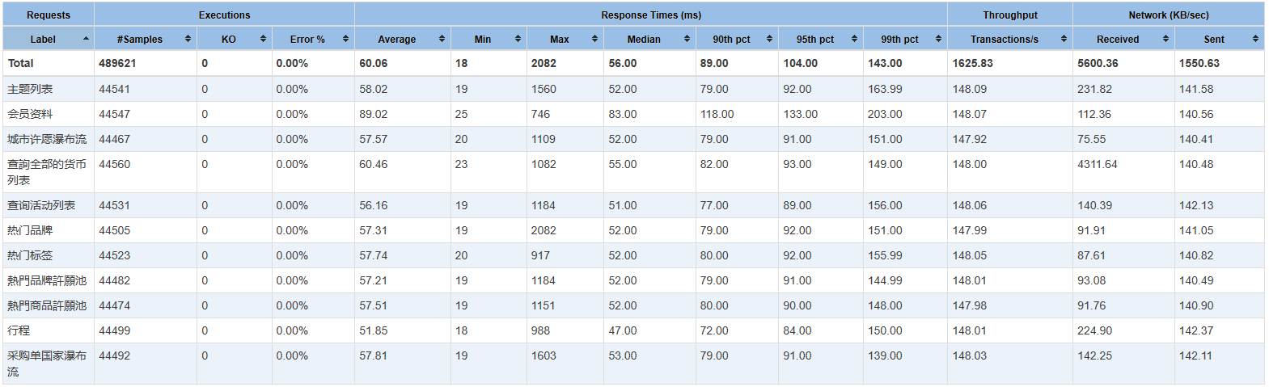
200用户
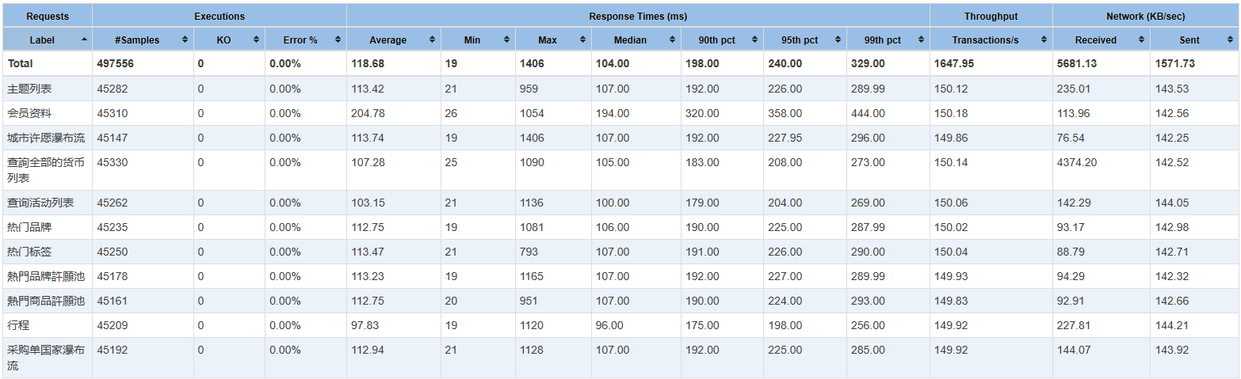
500用户
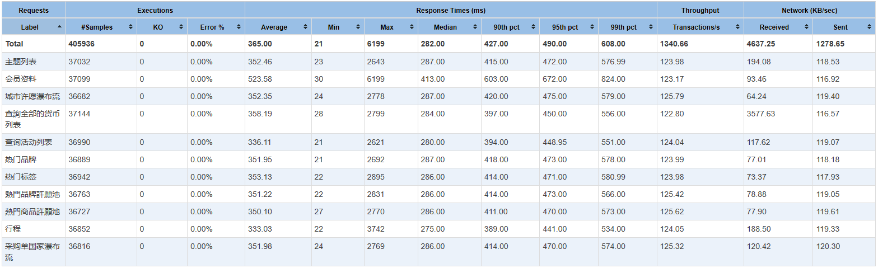

2.4搜索
100用户
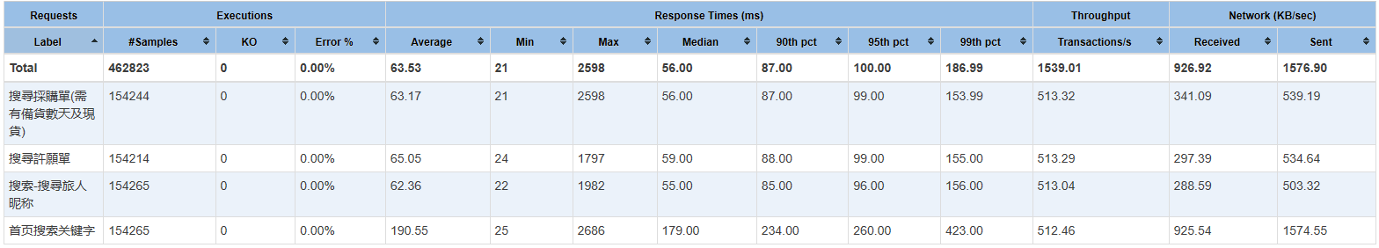
200用户
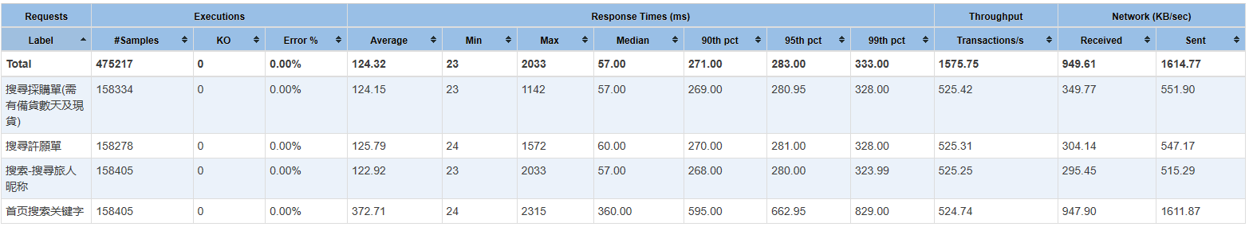
500用户
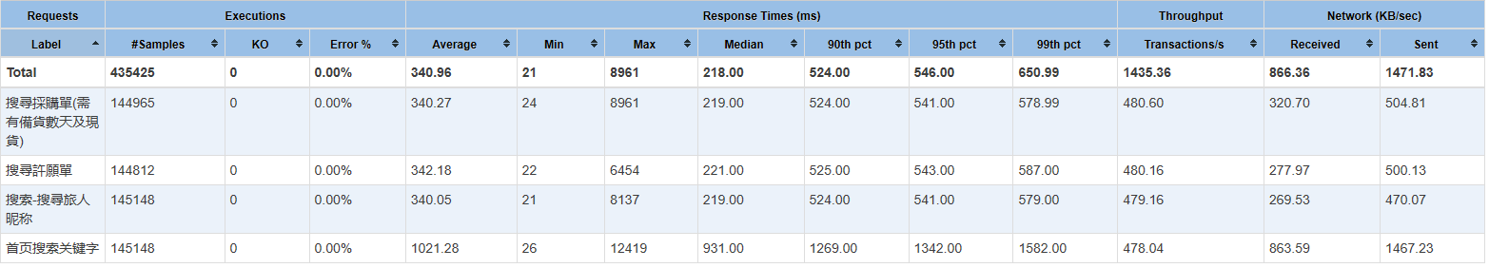

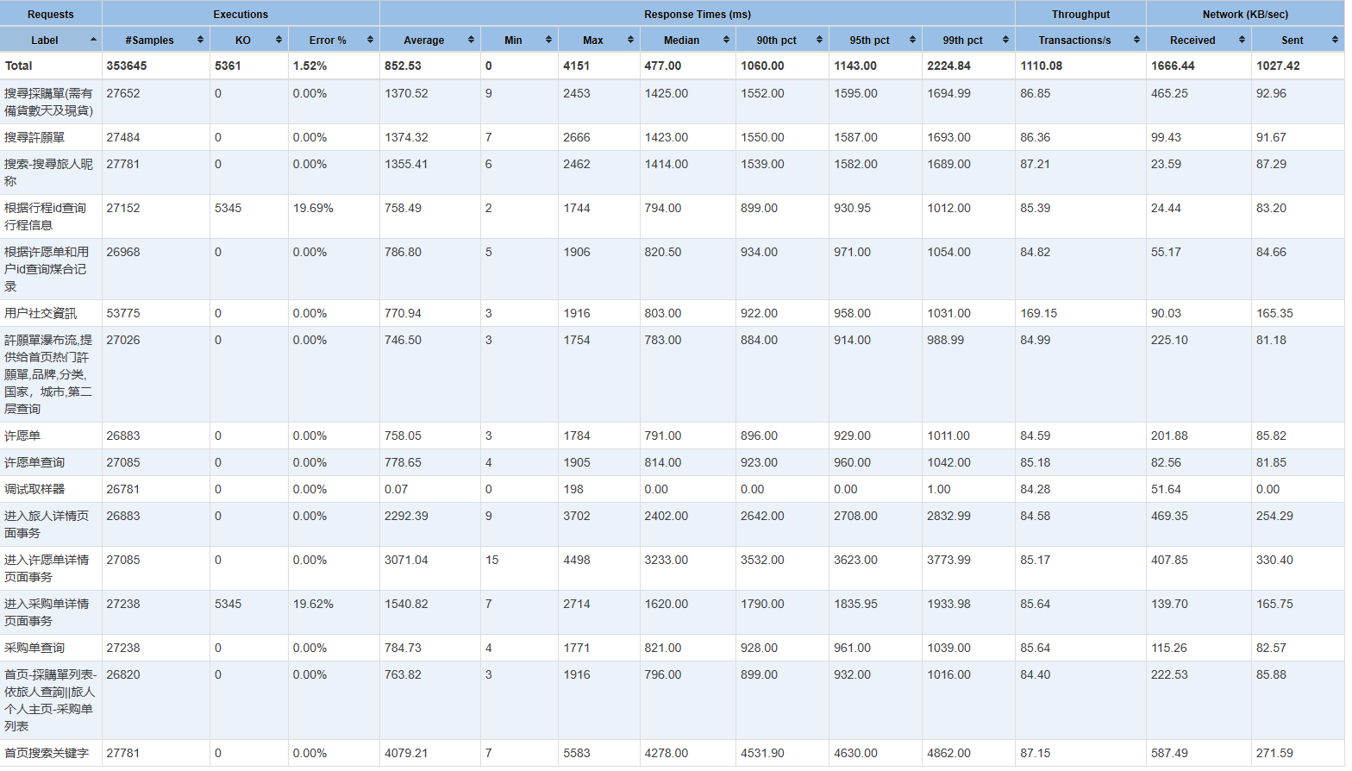

2.5新增采购单

100用户
200用户
500用户

2.6新增许愿单

100用户

200用户
500用户

2.7旅人承接
100用户
200用户
500用户

总结：
由以上压测结果表格可以看出，注册和新增采购单、新增许愿单、新增承接单几个接口吞吐量相对较低，通过arthus工具排查接口代码问题，发现大部分接口响应时间很快（注册接口除外），偶尔出现小部分请求耗时长达几秒，具体原因未明，如未达到预期吞吐量，需看看能不能优化。

存在问题：
- 压测结束很长一段时间后redis异步清缓存仍然一直刷，考虑缓存长延时清理是否有影响，例如新增采购单后，用户在《我的采购单》可能第二天才看到这个新增的采购单。

Arthus代码排查截图（截取耗时长的一部分，大部分耗时很短，供优化参考）：

- 新增承接单
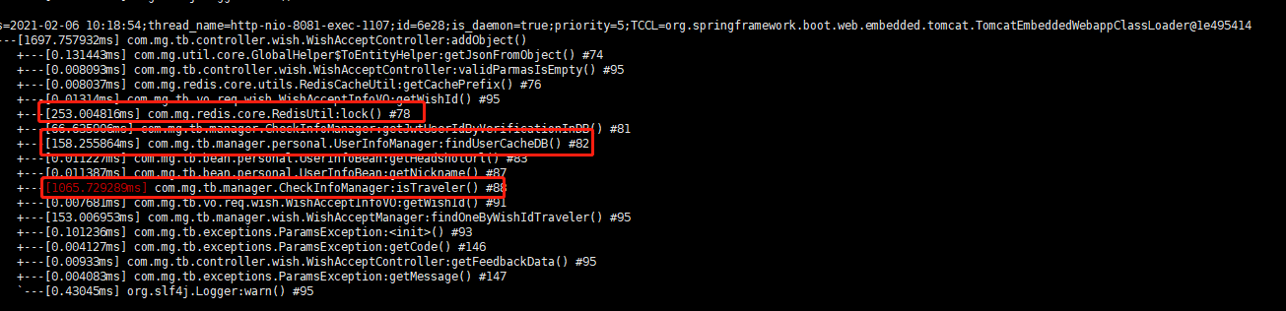
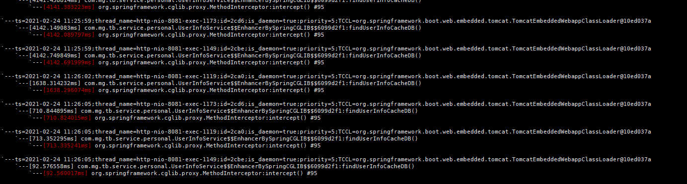

- 新增采购单
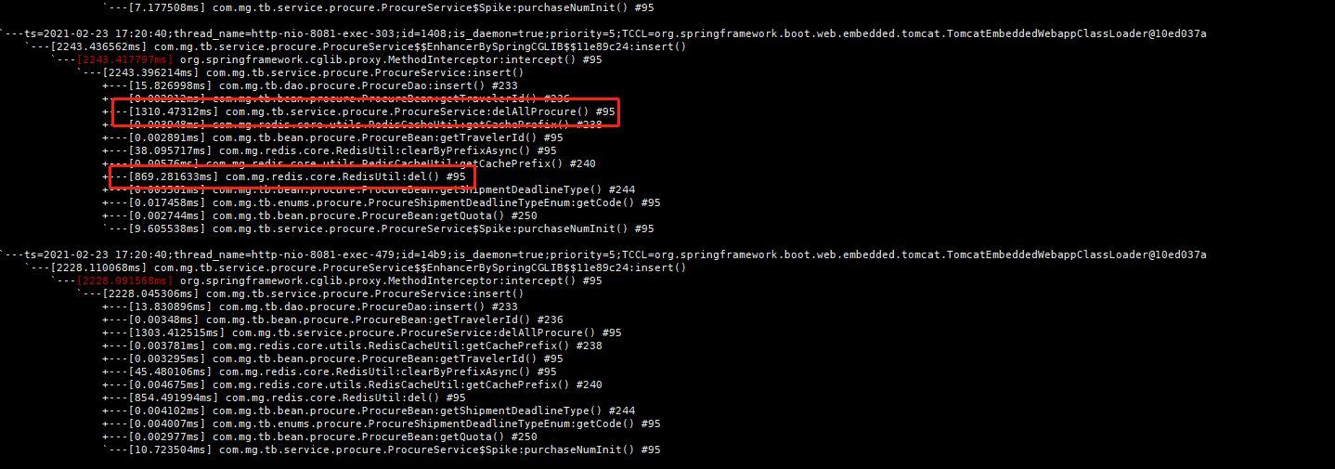

- 新增许愿单
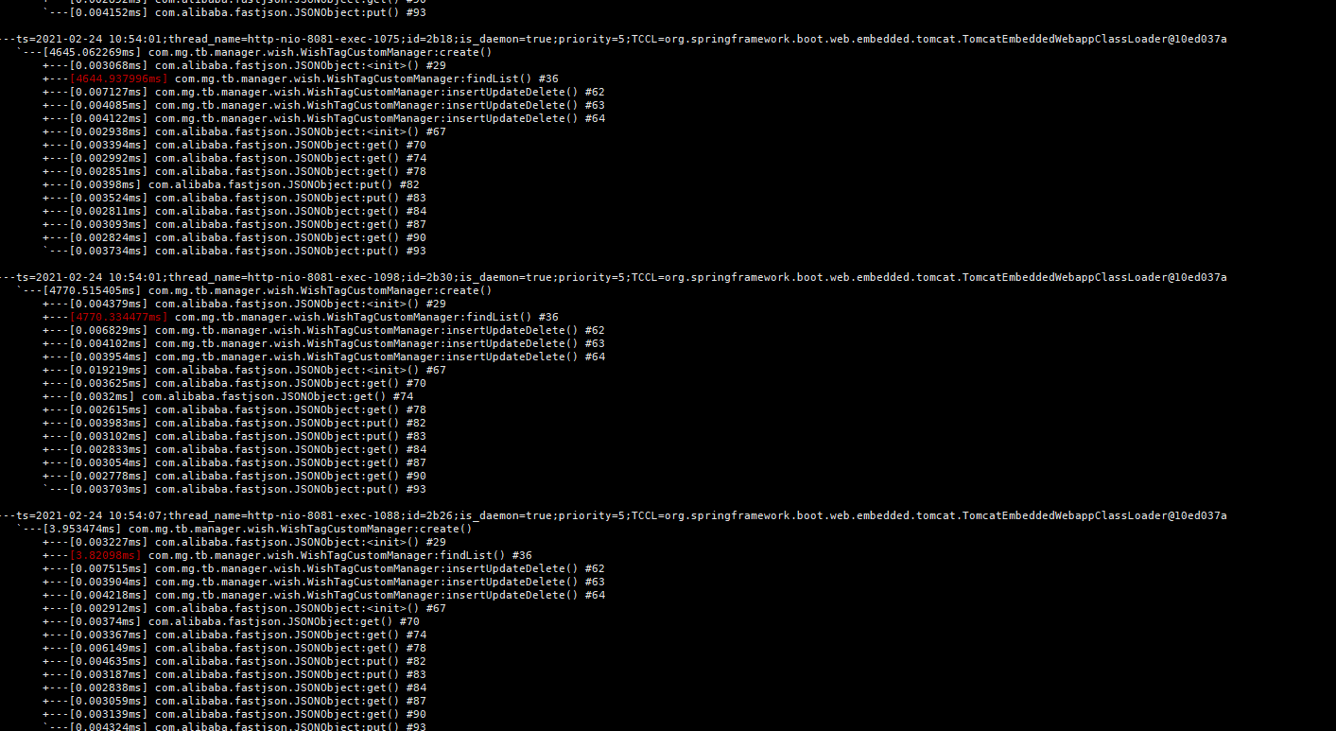

注册：

[1307.610113ms]com.mg.tb.manager.personal.UserManager:findUserByCellName
[3091.703803ms] com.mg.tb.manager.personal.UserManager:registerInsert
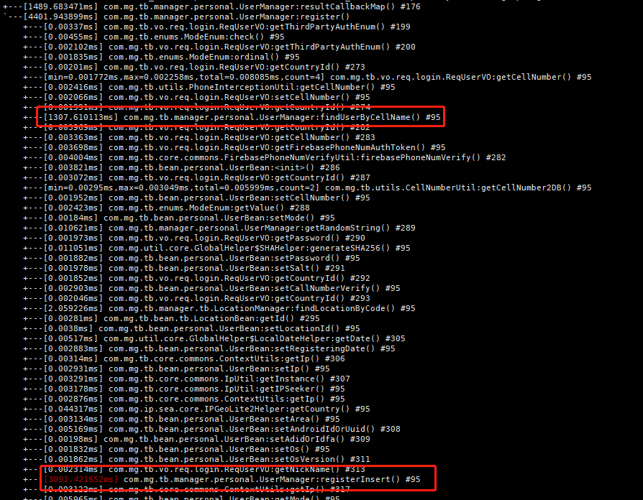
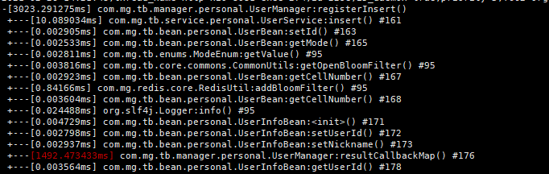

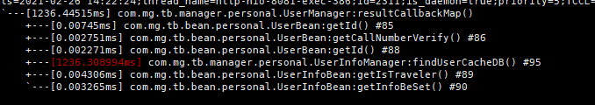
[1236.308994ms] com.mg.tb.manager.personal.UserInfoManager:findUserCacheDB

